把图片转变成jsp页面。

说明：

1. 本页面有41个节点，需要把节点文字变成超链接。连接如下（红色框内容）：

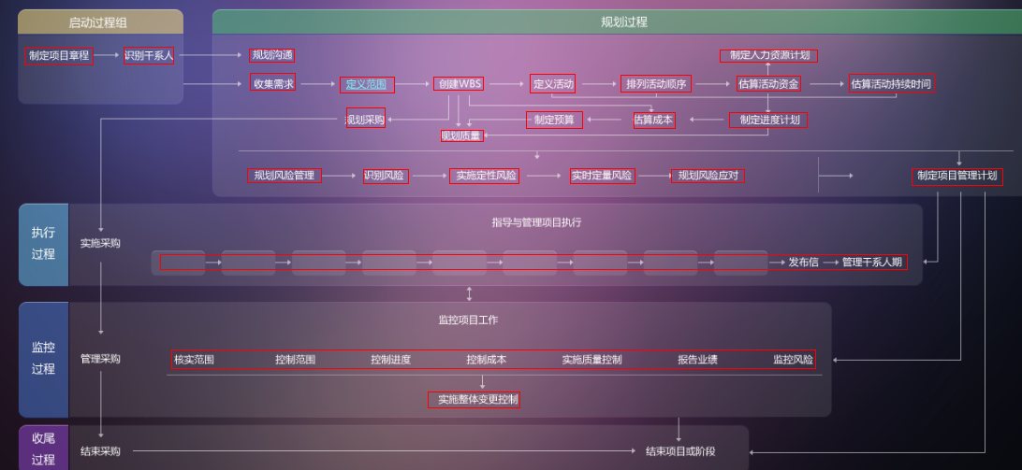

1. 文字内容需要两种背景颜色样式
   1. 普通文字
   2. 背景色文字：执行过程中 未填写背景色

原始页面和ps文件在当前文件夹中。